一、基础知识填空
JS中的数据类型包含哪些(要求详细)以及基本数据类型和引用数据类型的本质区别：__
基本数据类型：number ，string ，boolean, null, undefined
引用数据类型：对象类型（Object）和函数类型（Function） ,
本质区别：引用数据类型操作的是引用的地址，而基本数据类型操作的是值
JS中如何的检测数据类型(写出四种方法)：
typeof, instanceof,constructor,Object.prototype.toString.call()
JS中判断某个值是否是一个有效数字的方法是：isNaN()
想要接收函数执行的时候传递的参数，都可以如何的处理：arguments获取
将其他的数据类型转化为number类型的方式有那些：Number(),parseInt(),parseFloat()
二、写出DOM中常用的方法和属性
有一个div:<div class=”w”name=”h”id=”div1”></div>我想获取这一个div你有几种解决办法(不考虑兼容)：
document.getElementsByName(“h”);
document.getElementById(“div1”);
document.getElementsByClassName(“w”);
document. querySelector(“div”)
获取当前浏览器屏幕的宽度和高度(兼容所有的浏览器)：
document.documentElement.clientWidth || document.body.clientWidth;
document.documentElement.clientHeight || document.body.clientHeight;
获取上一个哥哥元素节点（兼容所有的浏览器）:
function prev(curEle) {
var pre = curEle.previousSibling;
while (pre && pre.nodeType != 1) {
pre = pre.previousSibling;
}
return pre;
}
动态创建一个div标签，并且添加到body的最后面位置：
var oDiv = document.createElement(“div”);
document.body.appendChild(oDiv);
继续上一题，把刚才创建的克隆一份一模一样的，添加到刚才创建的div前面：
document.body.insertBefore(oDiv.cloneNode(true),oDiv);
三、数组的基础知识和应用
我想删除数组中的最后一项，至少写出两种办法：ary.length--; ary.pop();ary.splice(ary.length-1,1);
我想在数组的末尾增加一个元素，至少写出两种办法：ary.push(xx); ary[ary.length]=xx;ary.concat(xx)
基于原来的数组复制一份一模一样新的数组，不考虑原有数组是否改变的情况，请写出至少三种方案： ary.slice(0,ary.length-1);ary.concat(); ary.splice(0,ary.length)
数组从小到大排序(可以处理10以上的数字)：ary.sort(function(a,b){return a-b});
实现找到第n项到第m项的内容，返回一个新的数组(原有数组不变)：ary.slice(n-1,m)
四、写出下面表达式的运算结果
[]==false： true ![]==false：true []==![]：true Number(“13px”)==NaN：true
5+”3”-2：51
If(“3px”*3){alert(“true”)}else{alert(“false”)}： ”false”
If(“3px”+3){alert(“true”)}else{alert(“false”)}: ”true”
If（document.body）{alert(“ok”);}else{alert(“no”)}：”ok”
alert([])：”” null==undefined：false
- <input type="button" value="按钮1"/><input type="button" value="按钮2"/><input type="button" value="按钮3"/><input type="button" value="按钮4"/><input type="button" value="按钮5"/>
var ary=[“red”,”yellow”,”pink”,”green”,”blue”];
以上是页面中的5个按钮，和一个存储五个颜色值的数组，要求实现一个方法bindEvent，循环给5个按钮绑定点击事件，当点击的时候，整个body的背景颜色正好可以和数组中的指定项颜色对应(例如：点击第三个按钮，body的背景颜色”pink”)，请按照你的思路来实现?
var inputs = document.getElementsByTagName("input");
//自定义属性方式
for(var i=0;i<inputs.length;i++){
inputs[i].oIndex = i;
inputs[i].onclick=function(){
document.body.style.background=ary[this.oIndex];
}
}
//闭包方式
for(var i=0;i<inputs.length;i++){
inputs[i].onclick=(function(i){
return function(){
document.body.style.background=ary[i];
}
})(i);
}

六、
var ary=[1,2,3,4];
function fn(ary){
ary[0]=0; ary=[0]; ary[0]=100; return ary;
}
var res=fn(ary); console.log(ary); console.log(res); //此题偏难，认真思考(360面试题难度降低版本代码)
-> [0,2,3,4]
-> [100]

二、选择题：（要求写出分析步骤/画图）
1、 console.log(a);
var a=12;
function fn(){
console.log(a);
var a=13;
}
fn();
console.log(a);
输出的三次分别是多少
A、undefined 12 13 B、undefined undefined 12
C、undefined undefined 13 D、有程序报错
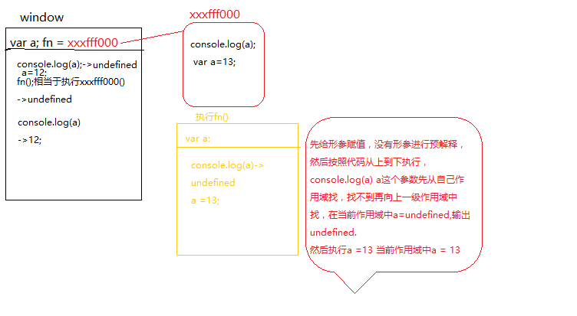
- console.log(a);
var a=12;
function fn(){
console.log(a);
a=13;
}
fn();
console.log(a);
A、undefined 12 13 B、undefined undefined 12
C、undefined undefined 13 D、有程序报错
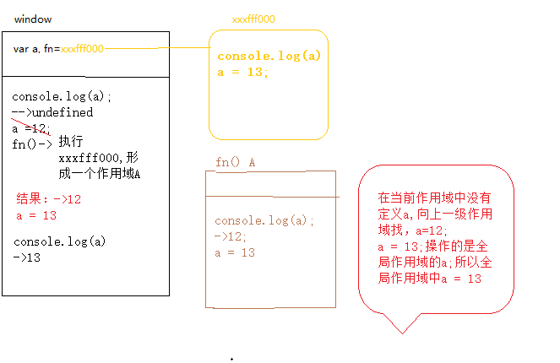
- console.log(a);
a=12;
function fn(){
console.log(a);
a=13;
}
fn();
console.log(a); 输出的三次分别是多少
A、undefined 12 13 B、undefined undefined 12
C、undefined undefined 13 D、有程序报错
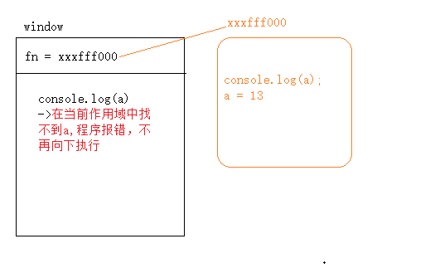
- var foo=1;
function bar(){
if(!foo){
var foo=10;
}
console.log(foo);
}
bar(); 输出的结果是多少
A、1 B、10 C、undefined D、报错
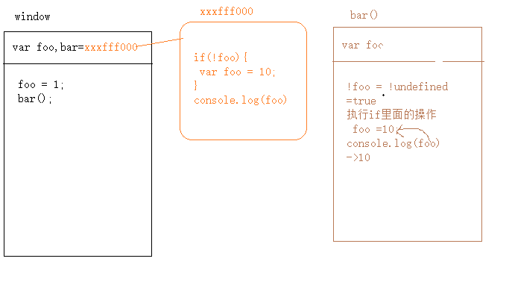
- var n=0;
function a(){
var n=10;
function b(){
n++;
alert(n);
}
b();
return b;
}
var c=a();
c();
alert(n);
弹出三次的结果分别是什么？
A、1 1 1 B、11 11 0 C、11 12 0 D、11 12 12
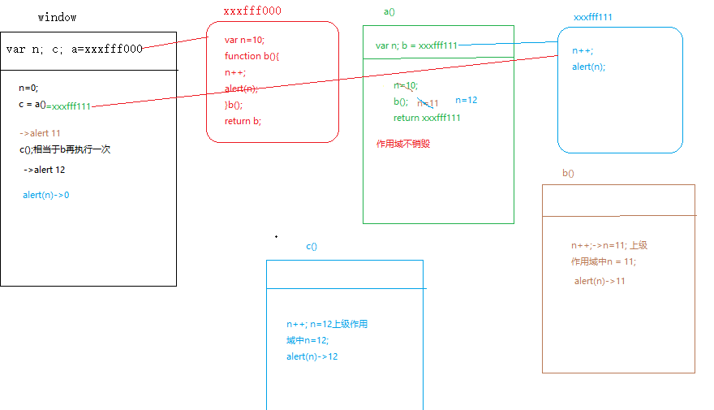
- var a=10,b=11,c=12;
function test(a){
a=1;var b=2;c=3;
}
test(10);
alert(a); alert(b); alert(c); 弹出的三个值分别是多少？
A、1 11 3 B、10 11 12 C、1 2 3 D、10 11 3
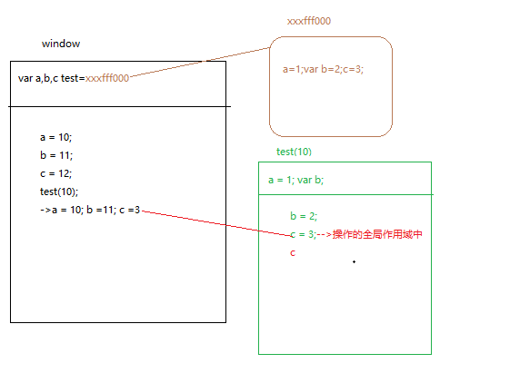
7、if(!("a" in window)){
var a=1;
}
alert(a);
弹出的a的值是？
A、1 B、undefined C、报错 D、以上答案都不对
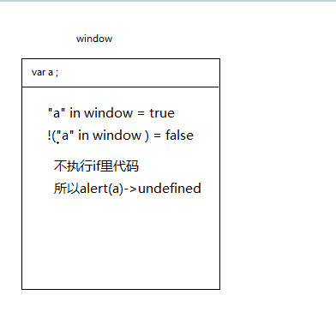
8、var a=4;
function b(x,y,a) {
alert(a);
arguments[2]=10;
alert(a);
}
a=b(1,2,3); alert(a); 三次弹出的结果是
A、3 3 4 B、3 10 4 C、3 10 10 D、3 10 undefined
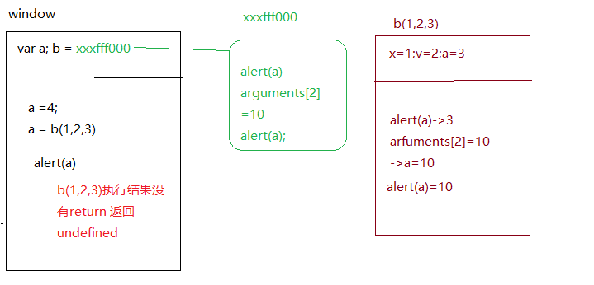
9、var foo='hello';
(function(foo){
console.log(foo);
var foo=foo||'world';
console.log(foo);
})(foo);
console.log(foo); 三次分别输出什么？
A、hello hello hello B、undefined world hello C、hello world world D、以上答案都不正确
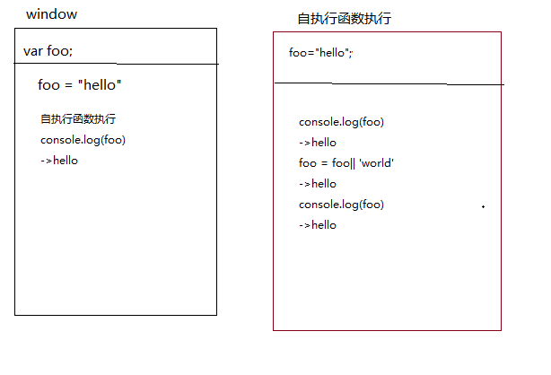
10、var a=9;
function fn(){
a=0;
return function(b){ return b+a++; }
}
var f=fn()
var m=f(5);alert(m);
var n=fn()(5);alert(n);
var x=f(5);alert(x);
alert(a); 弹出的四次结果？
A、6 6 7 2 B、5 6 7 3 C、5 5 6 3 D、以上答案都不正确
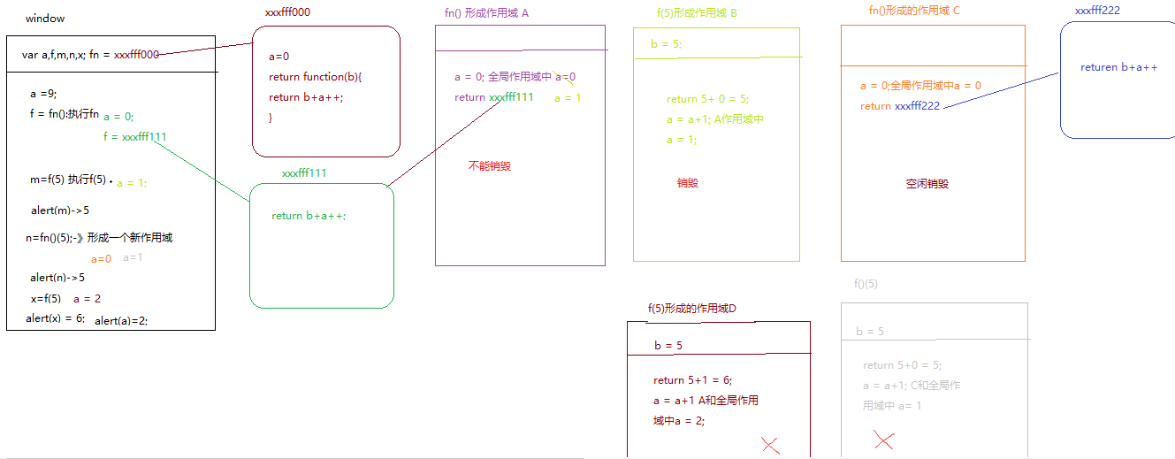

三、思考题：
- document.parentNode的值是什么，为什么
值为null,这个语句的意思是获取document的父亲节点，document没有父亲节点所以为null
- document.parentnode的值是什么，为什么
值为undefined，因为document没有parentnode这个属性，所以是undefined
- prototype是谁的属性，它起什么作用？__proto__是谁的属性，它有什么作用？prototype和__proto__有什么联系？
prototype 是函数数据类型的属性，该属性是引用类型，指向该函数数据类型的原型对象的内存地址，可以通过 类.prototype访问类的原型对象里的内容
__proto__是对象数据类型的实例的一个属性，存储的是当前实例所属类的原型对象的内存地址，实例可以通过这个属性访问所属类的原型对象里的内容
联系：所有构造器/函数实例的___proto__都指向相对应的prototype

- hasOwnProperty和in都是用来判断对象的属性的，这两个是怎么用的，有什么区别？
举例说明：attr in object
object.hasOwnProperty(“attr”)
区别：in可以获取对象的所有属性，包括自定义属性和原型链属性；hasOwnProperty只能获取自定义属性
- 什么是闭包，它有什么作用？
闭包是函数在运行时产生的那个私有作用域
闭包的作用主要让一个环境中的变量与其他环境中的变量隔离开，不产生冲突

